LOS TEMPLARIOS
Ahora os ofrecemos un cuento para que vuestros hijos vean otro tiempo de la Historia del Hombre y para que los mayores sepan leer en sus líneas y alegorías una verdad inmensa que habla de Amor, de Fraternidad y de Esperanza.

Os dejamos con este relato que nos han enviado, y que seguramente tiene algo de real y algo de ficción, pues en todo cuento hay una enseñanza y una moraleja:

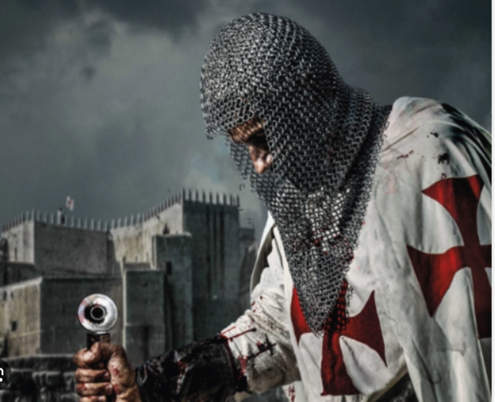
"La expedición de los peregrinos transitaba por el Reino de Navarra a la conquista de la deseada meta de Santiago de Compostela. Eran muchos los días que el grupo salido de la Champagne francesa había empleado en llegar a estos parajes, y 1ogicamente tanto los caballeros como sus animales estaban cansados.

Jean de Lorena acompañaba a su amo Philippe, el Templario de capa blanca y malla férrea que rodeaba su cuerpo fuerte y curtido a base de batallas en tierras palestinas.

La noche la habían pasado en la hospedería que se ubicaba contigua a la iglesia templaria del "Santo Sepulcro" de la ruta del Reino de Navarra, más allá de las tierras de Estella.

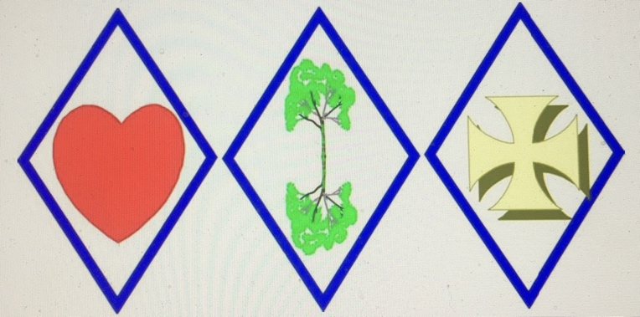
Fue a primeras horas de la mañana siguiente cuando Jean comentaba a uno de los escuderos de la expedición, el sueño que había tenido la noche anterior. En dicho sueño vio la parte alta de un castillo y en la cúspide de una de las naves principales se formaron tres rombos en los cuales aparecieron tres símbolos: En el primero, un corazón de color púrpura; en el segundo, dos árboles -que según le parecieron habrían de ser olivos-, y en el tercero, una cruz a semejanza de las que los Templarios viajeros y peregrinos llevaban en sus monturas y capas.

Precisamente el Jefe de la Encomienda de Estella había ido a despedir a los Caballeros en esa jornada y no pudo evitar escuchar parte de la conversación entre ellos. Enseguida interrogó a Jean de Lorena sobre su visión:

-¿Cuándo has visto esos símbolos, hermano?...
-Esta noche, mi Señor.

El Principal de los Templarios se quedó un poco extrañado pensando cómo aquel joven había podido acceder a los pergaminos y órdenes que hacía poco habían sido enviados del Capitulo General de Paris. En dichos pergaminos secretos aparecían justamente los signos que Jean había visto en sueños, y era absolutamente imposible que hubiera podido acceder a la caja de roble sellada donde se guardaban en la Encomienda de la ciudad.

-Hermanó, esos símbolos son muy importantes y desde ahora debes prestarte a informar al Capitulo General de la Orden, pues el cielo te ha designado milagrosamente al efecto.

Jean quedó un poco maravillado de que un simple sueño tuviera tanta trascendencia, y tan solo se limitó a encogerse de hombros y asentir con la cabeza.

El Principal y Jean se acercaron a Philippe y le pidieron permiso para que el sirviente fuera relevado de sus obligaciones. Le asignaron en compensación otro hombre que haría las tareas hasta Santiago y su regreso.

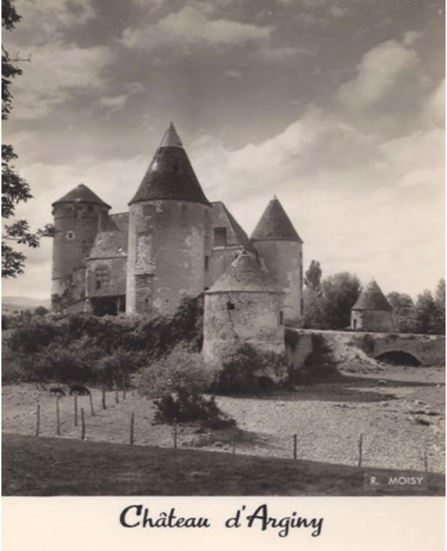
Después; Jean fue alojado en la casa del Principal y estuvo allí escasamente un día, tiempo imprescindible para ser vestido adecuadamente y prepararse para el viaje de regreso a la Francia de la que había partido. El Principal preparó una carta manuscrita y lacrada para el Intermediario de la Encomienda de la Champagne, y se la dio para que la custodiara como si de su propia vida Fe tratara. A continuación le introdujo, en un subterráneo y traspasando una puerta maciza de roble le mostró el cofre que contenía un papiro enviado por la Casa Principal de Paris donde se encontraban a su vez los tres rombos que él había soñado. No contenía el papel nada más que los tres rombos, ninguna otra inscripción o contraseña.

Nada explicaron a Jean, sino que por todo razonamiento se vio zarandeado en el mar de la confusión, y montado en su caballo fue acompañado por dos Caballeros y tres escuderos a la frontera del Reino de Navarra por el lado de Francia, puesto que en 1.307, año en el que nos encontramos, dichas fronteras no tenían las mismas formas y extensiones que tienen ahora.

Una vez en la frontera, fue trasladado a otra escolta que sin dilación le volvió a llevar hasta el castillo de Arginy, en la Champagne francesa.

Jean conocía muy bien su propia región natal y asimismo todo lo del Temple le era familiar, primero. por pertenecer a uno de los gremios que se afincaban frente al castillo, y segundo por sus servicios directos al Caballero Philippe que le habían ocupado sus treinta y tres años, que son los que tenía ahora. De la Orden siempre le habían seducido los secretos que eran atesorados por los Principales y que celosamente guardaban en su interior.

Conocer aquella sabiduría era toda una proeza, máxime cuando poderosos y nobles -incluso el propio Rey de Francia Felipe IV "El Hermoso"- había querido integrarse en la Orden sin éxito puesto que su solicitud había sido denegada. Aquella negativa al máximo exponente del poder había creado alrededor del Temple toda una seducción que hacía a los buscadores del espíritu intentar el acceso en la misma.

Venían de los lugares más lejanos para entrar en las filas templarías y se ofrecían para los trabajos más modestos con tal de entrar un día en los primeros puestos como Caballeros de prestigio y tener la gloria de vestir la capa blanca con la cruz que ondeaban orgullosos en los combates de las Cruzadas por tierras infieles.

Todo aventurero debía perfilar su espíritu para servir en el ejército de Dios enrolado en el Temple. No existía por aquel entonces galardón más preciado que dicho servicio, y por tanto toda Europa contemplaba a aquellos seres altivos y aristocráticos como la salvaguarda de los valores de la virtud y del heroísmo.

Decíamos que Jean fue introducido en el Castillo de Arginy pero esta vez no en el patio principal, como otras veces, sino que custodiado por sendos Caballeros Templarios, fue escoltado por diversos pasajes hasta una puerta con acceso subterráneo por la que fue introducido, quedándose los dos acompañantes de guardia.

Bajó tres escalones y a la luz de unos cirios encendidos se enfrentó a la visión de una enorme mesa redonda con nueve sillas vacías rodeándola, en cuyo centro estaba pintado un Sol.

Al poco rato, de una estancia contigua pasó un hombre vestido con túnica de saco, capuchón y un cordón de cáñamo atado a su cintura. Tomó asiento en el centro de dicha mesa e invitó a Jean a que hiciera lo mismo frente a él.
Al poco rato el hombre vestido de saco tomó la palabra:

-Hermano querido, bienvenido al corazón del templo de nuestra Orden. He leído la carta del Principal de, Navarra por la cual me anuncia la visión de los símbolos iniciáticos que te han sido revelados. Sólo ocho hermanos incluido el Gran Maestre, Jacques de Molay, conocen su significado. Faltaba sólo una persona para que fueran nueve los que interpretaran el misterio. Este compromiso ha recaído en ti, debes sentirte privilegiado, por tanto, pues es el mayor honor que te corresponde como hombre y como servidor.

-Poco entiendo, mi Señor, de cuanto me cuentas, pues desde hace varias jornadas soy transportado como si fuera una doncella de paraje en paraje, sin saber que un simple sueño tuviera tanta importancia.
-Querido hermano, no somos los que creemos ser ni sabemos lo que ahora recordamos. Somos lo que el espíritu nos revela a cada instante del pozo del conocimiento que cada ser contiene y que llena a lo largo de sus vidas por la experimentación.

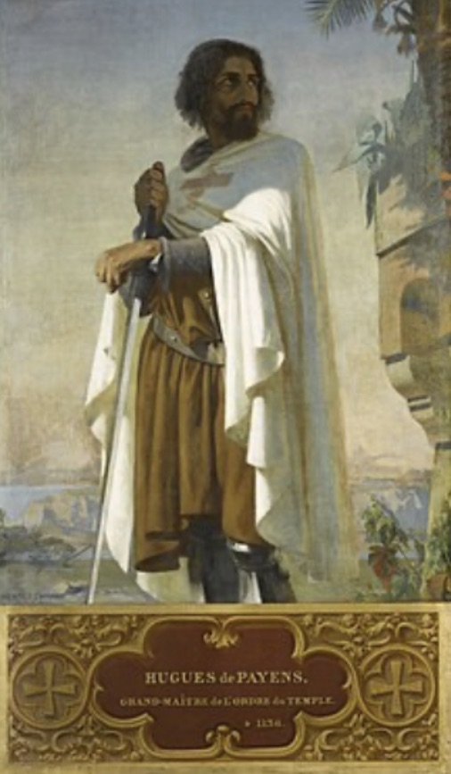
Los cirios encendidos en nueve puntos de la estancia circular parpadeaban sigilosamente haciendo extrañas sombras en la atmósfera casi azulada de aquel bajo del castillo. A la vez, un extraño perfume indescriptible, como si de incienso se tratara, parecía inundar el lugar impregnando cada átomo de la presencia vital de la habitación. El Caballero prosiguió:

-La silla que tú ahora ocupas fue a su vez ocupada hace muchos años por uno de los fundadores de nuestra Orden, llamado Bernardo de Claraval -San Bernardo- y estas otras sillas vacías son a su vez las de los nueve compañeros que fundaron "La Milicia de los Pobres Soldados de Cristo" y que como bien sabes fueron: Hugo de Payns, Hugo de Champagne, Andrés de Montbard, Geofrey de Saint-Omer, Andrés de Gondemare, Roffal, Payen de Montdiei, Goefrroy Bissor y Archambault de Saint-Aignan. Todos estos Caballeros recibieron el conocimiento iniciático en el Templo de Salomón que nuestros cruzados tratan de preservar para el pueblo cristiano y que a su vez los musulmanes desean para ellos.

El Temple desea conseguir la Sinarquía de todos los pueblos; es decir el gobierno con Dios de un solo pueblo, sin fronteras, sin ritos y sin separaciones culturales y doctrinales. Nuestra misión inmediata puede parecer la guerra, pero nuestra contienda está dirigida a la justicia de cada hombre con independencia de su credo o filosofía particular. Combatimos la injusticia o los intereses particulares, pero deseamos ardientemente la paz del cuerpo y del espíritu.

Un Caballero es ante todo un servidor de los valores de la Orden bajo la obediencia, la castidad y la pobreza, y tenemos como meta fundamental a conquistar esta Sinarquía que propicie el Reino de Dios sobre la Tierra, bajo un solo principio universal.

El Sol que ves en el centro de la mesa es el exponente de esa unidad.

Jean interrumpió:

-¡Pero adorar al Sol es idolatría!

-Todos los pueblos de la Tierra han adorado al Sol.

-Si, pero era una alegoría.

-¿Cuál es la luz del mundo., entonces?

-Ciertamente el Sol...

-Nada podría vivir, querido hermano, sin el Sol, y es más legitimo adorar a un Dios que nos da vida y calor que a las imágenes frías que cuelgan de los templos. En el Sol hay tres niveles básicos: el físico, el psíquico y el espiritual. Igualmente en el sello de nuestra Orden existe expresada esa trinidad: los dos caballeros sobre un solo caballo. Quiere esto representar que sobre el cuerpo, que es el caballo, cabalgan el alma y el espíritu, que son los caballeros. Tal y como refleja la Escritura, nosotros los hombres somos Dioses al igual que el Padre.

-Pero, ¿cómo me contáis todo esto a mí?:..Yo soy cristiano y aunque a duras penas puedo entender no imaginaba que el Temple tuviera esa doctrina. ¿No tenéis miedo de que os acusen de herejía?

-Sabemos a quién y cómo decimos las cosas, y no tenemos miedo de ti, pues has sido señalado por el Espíritu. A nadie se le puede revelar cuanto se te ha revelado a ti, pues el dictado viene de arriba. Si has sido señalado para esta misión es por tu preparación. Ya vendrá quien nos traicione y nos acuse de herejía desde su ignorancia.

-Pero... yo no estoy preparado, me siento totalmente abrumado con lo que me dices.

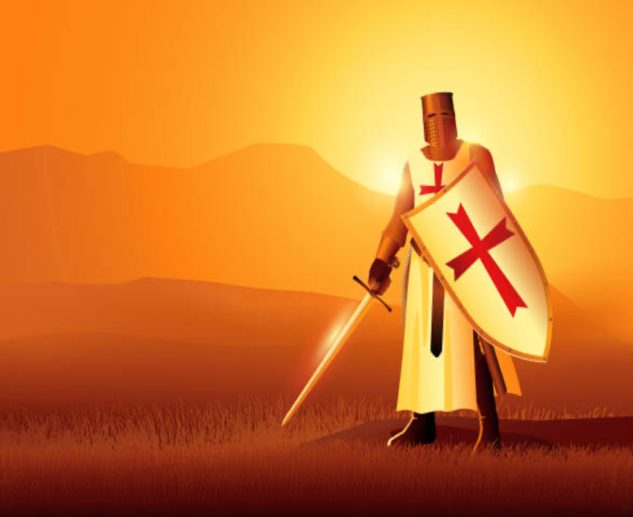
-Aún te sentirás más, pero como te he dicho antes, no somos lo que creemos ser sino lo que el espíritu nos revela a cada instante.

El Caballero prosiguió charlando a la vez que sus ojos penetraban a Jean:

-Nuestra Orden es la bien llamada "del Templo", pero no por adorar las imágenes externas, sino por crear en nosotros el verdadero interior donde mora el espíritu.

Cada Caballero Templario es un combatiente de sí mismo, pues la batalla más dura del hombre es la que emprende consigo para vencerse en las inercias, imperfecciones y vicios. Esta contienda dura toda la vida.

La mente de Jean se llenaba de contradicciones. El hombre de hábito decía muchas cosas, y la evidencia de la vida de la Orden era otra. A este respecto todo el mundo conocía que los Templarios habían plagado Europa de construcciones y edificios. ¿Cómo podía por tanto contradecirse tan abiertamente?

-Sé lo que estás pensando, Jean, pero olvidas en tus reflexiones que nuestra idea fundamental es la Sinarquía y no la selección de unos pocos. Si quisiéramos la selección, lucharíamos para dictar un único modelo, pero no conseguiríamos más que esclavos sometidos a algo que no digieren. La Sinarquía se debe realizar sin enfrentamiento, poco a poco, haciendo que a través de la madurez el hombre termine por comprender.

La gran masa de cristianos necesita todavía del "templo de piedra" y debemos fabricarlo para ellos. De esta manera respondemos a las exigencias físicas de la orden. Otro grupo desea los aspectos psíquicos y por tanto le introducimos en el voto y el juramento a los valores morales; y por último, los menos penetran en el verdadero templo espiritual y allí permanecen, no enfrentando al hombre sino tutelando su crecimiento y su desarrollo armónico.

Los templos a los que tú te refieres no son, como los hombres creen, unos recipientes vacíos y muertos. Te habrás fijado que todos tienen ocho lados y una punta en el centro.

-Sí, así es y me pregunto por qué.

-Querido hermano, cuando los nueve Caballeros Templarios se reunieron primero en Jerusalén y luego aquí, determinaron no morir y trascender a través de las formas y de las energías, pues la energía puede adoptar diversas formas pero nunca desaparece del seno de Dios, así pues crearon una pirámide octogonal, que sobre un punto fijo atrae constantemente las energías del cosmos que ponen al hombre en actitud de recogimiento para percibir por sus centros espirituales.

-¿Cuántos son esos centros espirituales?

-Ahora siete, pero cuando el Sistema Solar se perfeccione serán doce.

-¿Quiere esto decir, que un hombre que busque la verdad con sinceridad la puede encontrar mejor dentro del templo templario que en otro lugar?

-Toda la Tierra es un templo de piedra y el Sol es el mejor Dios que cada mañana alumbra la vida, pero ciertamente dentro de nuestras casas las energías se hacen más intelectuales y precisas.

Continuó el Caballero hablando, a la vez que Jean penetraba en la seducción del conocimiento y de la palabra:

-El número nueve es el número del hombre realizado en la sabiduría. Es el número del ermitaño y por tanto aquellos nueve Caballeros reunidos en Jerusalén encarnaban el saber que viene del Padre y que se hace forma en la Tierra.

Allende los planetas y del espacio hay ocho sabios que juntos todos forman una unidad, que es el número nueve. El nueve a su vez es el contrario del seis, que es el número imperfecto del mal y de su expresión. El nueve y el seis juntos forman el circulo o vida que es Dios.

-¿Quiere esto decir que Dios es circular?

-Toma cualquier objeto y rodéalo con la máxima perfección. ¿Qué figura geométrica emplearías?

-El circulo, claro...

-Todos los Soles que tus ojos ven son hijos de Dios o Demiurgos Creadores, cada Sol es un Cristo y de él dependen los planetas y los seres vivos. Todos los Soles son redondos.

La partícula más pequeña de la existencia que expresa a Dios también es redonda.

La cabeza de Jean galopaba en inquietudes. El Caballero comprendió que la turbación del neófito le imponía el silencio y le preguntó:

-¿Deseas ser armado Caballero del Temple?

-¿Puedo?

-Cada Caballero debe pasar las pruebas oportunas, pero tu designación ha venido de lo alto, por tanto nada podemos oponer sino cumplir con la voluntad del Señor. Mañana partiremos, junto con una escolta, a la Casa Principal para que seáis recibido por el Consejo Alquímico y por el Gran Maestre, Jacques de Molay, que te estará esperando.

Jean asintió y dijo:

-Así sea.

Salieron a continuación de aquella estancia y dejándola en total quietud partieron para las habitaciones del castillo. Algo vivo y permanente latía en aquella sala subterránea que a Jean, a pesar de ser la primera vez que la veía físicamente, le pareció conocida. Sintió en unas horas que habla vivido años. Todo lo que el Caballero le había contado le pareció que formaba parte de su estructura mental y que había estado alojado desde tiempo ancestral. Hasta las almenas que tantas veces había admirado, formaban parte de sus sueños y pensamientos.

EN CAMINO

El canto de los gallos del Castillo de Arginy sonó como bella melodía en los oídos de Jean, que como rayo impetuoso saltó de la cama para tomar el primer alimento del día y partir para el corazón de Francia.

Una de las alas del edificio estaba destinada a habitaciones y otra a servicios, por lo cual tuvo la necesidad de pasar por el patio y así lo hizo con rapidez pues la mañana era fría y húmeda.

Por un momento creyó ver al hermano Caballero del día anterior en las almenas, pero bien podría ser cualquier otro guardia.

Pasó a la cocina y se sentó junto con los escuderos y labriegos que estaban al lado del fuego, a la vez que preguntaba por su maestro del día anterior:

-¿Dónde está el hermano Andrés?

-Seguramente en las almenas como todas las mañanas -respondió una de las sirvientes-

-¿Qué hace allí solo con el frío que hace?

-No lo sabemos bien, pero parece hablar al aire y esperar la salida del Sol. Luego viene a la mesa a tomar la comida con todos los hermanos.

No había pasado más que un minuto cuando irrumpió en la sala y se dirigió sin dilación a Jean que comía en el extremo de la mesa principal. En voz baja y un poco apartado del grupo de escolta próximo a partir, le preguntó a su vez:

-¿Qué hacías en las almenas?

Andrés, después de un rato de meditación interior, le interpeló:

-¿Entendiste bien lo que te dije ayer sobre el Sol?

-Sí, lo he comprendido bien. No es otra cosa que el Padre que nos da vida y calor, y que hace florecer los campos y la existencia entera.

-Entonces, ¿por qué no subiste tú a las almenas para darle gracias? Siempre somos deudores de su maravillosa presencia y por tanto todos los seres conscientes miran cada mañana al Este para renovar el pacto de amistad y de sumisión.

-Parece que fueras egipcio o pagano.

-Así es querido hermano, así es, pues nuestra vida actual es el resultado de otras vidas anteriores.

El asombro del neófito no cabía en su estructura mental y optó por salir al patio para despejarse. Andrés le siguió de cerca y le dijo:

-Jean, ¿el Padre es justo o injusto?

-Evidentemente, justo y perfecto, puesto que es Dios.

-Mira al fondo del patio.

Así lo hizo y vio a un tullido que se arrastraba por el suelo y que daba síntomas de poca lucidez mental. Parecía que fuera congénito. Realmente, eran muchos los seres que nacían así y nunca habían sido objeto de reparo para su conciencia motivada por el pan diario que se llevaba a la boca.

Andrés, volvió a preguntarle:

-Si es justo, ¿por qué permite que ese sea imperfecto y tú no lo seas? ¿qué pecado ha cometido él antes de nacer?

Iba a responder enseguida, pero la pregunta tenía miga y la evidencia tan solo le sometía a la curiosidad.

-Querido Jean, en los primeros años de la Iglesia se debatió la reencarnación y los Obispos optaron por negarla a fin de someter al hombre a su voluntad, creando así más que una religión, una aventura por la que todo hombre nace con un "pecado original" que no sabe cuándo cometió para terminar finalmente en el Infierno presa de sus debilidades.

Decían también: "Hasta el justo peca siete veces al día..." ¿Cómo se puede entender una religión que lanza sobre el inocente nacido, un pecado que jamás cometió? Dios es amor y misericordia y al igual que se va a la escuela en distintos grados para alcanzar el graduado final, así también se regresa cuantas veces requiera el ser para aprender a ser perfecto. Después de esta estancia pasará a otra más perfecta en la medida que sepa vencer al mal y al pecado.

Nueve son los ciclos que el hombre necesita para encontrar la sabiduría, y nueve veces como mínimo habrá de revestirse. de carne para volver a aprender la lección.

-¡Todo esto jamás se lo escuché a mi Señor, el Caballero Philippe. ¿Cómo es posible que haya tanta discrepancia entre vosotros y el resto de los Caballeros Templarios?

-Querido hermano, el carro no camina solo por las ruedas sino por los caballos que tiran de él. Los caballos son a su vez dirigidos por el cochero que es quien establece el rumbo a donde desea llegar. El Temple tiene estos mismos niveles y cada pieza del carro se ensambla con amor y disciplina a la obra final. Tú has sido llamado para dirigir el carro y no para ser rueda.

Pronto llegará el día en que el mal creerá haber terminado con nosotros porque el carro se paró al borde del camino, pero no hará otra cosa que suprimir la herramienta del arriero.

Pasará un tiempo y el arriero tendrá otro carro para surcar la Viña del Señor.

-¡No entiendo nada, querido Andrés! ¡No entiendo nada!

-El viaje es largo y yo estoy para que vuelva a tu espíritu lo que siempre formó parte de tu sabiduría.

A lo largo de dos semanas, se mantuvieron en constante diálogo y fueron muchas las preguntas y respuestas que emplearon para llevar a Jean al estado de conciencia y comprensión que requería para la entrevista con el Gran Maestre y los hermanos del Capitulo Superior de la Encomienda de la Orden en París.

EL GRAN MAESTRE

Al entrar en el Palacio de la Encomienda Principal de la Orden Templaria, Jean se preguntaba cómo nueve personajes, doscientos años antes, habían podido llegar a establecer una Orden de Caballeros con tanto poder y que permanecía entre políticos y religiosos con independencia y con fuertes recursos humanos y materiales. ¿Qué hada guiaba a aquellos monjes soldados?

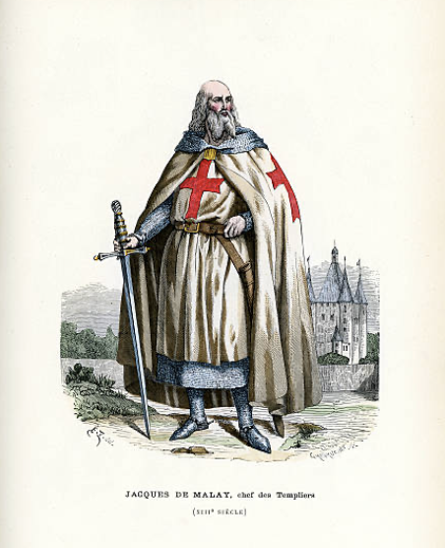
En la sala principal del palacio fue saludado por los que expresamente estaban aguardándole. El Caballero Andrés, que le había acompañado durante todo el viaje, tomó asiento a su derecha y en forma simétrica en torno a una mesa se sentaron a su vez el resto de los Caballeros. En el centro se hallaba el Gran Maestre, Jacques de Molay, que ya anciano expresaba un cierto carisma y aristocracia seductoras.

Tomó la palabra el propio Jacques, diciéndole:

-Querido hermano, es menester que para establecer contacto con el Capitulo Alquímico de la Orden, seas previamente armado Caballero, por lo tanto te ruego te desnudes y te despojes, de todos tus bienes.

Al desnudarte, querido hermano, vienes puro y limpio igual que cuando naciste, a realizar los votos de obediencia, castidad y pobreza que la Orden requiere.

Nadie entre nosotros tiene más que el resto. El primero es siempre el que más debe servir y sus dones son espirituales.

Jean se desprendió de su ropa y sintió pudor por el hecho de que los Caballeros pudieran estar observándole, pero éstos no reparaban en su desnudez sino que permanecían atentos a sus ojos.

Siguió el Gran Maestre hablando:

Sé bienvenido a nuestra Orden.

Le besó por tres veces en los carrillos y le abrazó. Gesto este que fue imitado por el resto de los Caballeros.

Uno de los presentes tomó aceite de un relicario que llevaba en la mano y ungió a Jean en la parte alta de la cabeza, en la nuca, en la frente, en el cuello, en el pecho, en el estómago y en el final de la espalda o columna vertebral.

Luego le mandaron vestir y le entregaron una espada en la mano derecha y una cruz en la izquierda, y le hicieron jurar fidelidad a la Orden y absoluta disponibilidad a sus designios.

Se sentaron todos de nuevo a la mesa y comenzaron las lógicas preguntas y respuestas.

Jacques de Molay tomó la palabra:

-Hermano Jean, este Consejo es portador de la esencia de la Orden Templaría que ahora mismo está a punto de concluir su servicio histórico pues llega otro periodo de trabajo distinto. Hemos custodiado un conocimiento heredado por los nueve Caballeros creadores de la Orden y lo mantenemos intacto en nuestros corazones sin que hasta la fecha pueda ser entregado a la gente común, pues se requiere de un espíritu universalista para su comprensión.

Los nueve soldados de Cristo que fundaron la Orden en Jerusalén, tuvieron acceso al conocimiento puro sin que esta verdad pertenezca a una u otra religión; existe entre todas ellas y como síntesis la verdadera significación de la revelación que vive en cada corazón humano.

El rombo quiere significar los cuatro valores básicos que dieron la forma a la Idea Divina. Dicha Idea se hizo concreta a través de la tierra, el aire, el agua y el fuego. Estos principios básicos son siempre encarnados por cuatro Ángeles de Dios.

Interrumpió Jacques de Molay la palabra y otro de los hermanos que estaba de pie en el sitial de lectura de roble labrado, leyó del Libro Sagrado lo siguiente:

(Apo. 7-1).- "...Después de esto vi cuatro Ángeles que estaban en pie sobre los cuatro ángulos de la Tierra y retenían los cuatro vientos..."

Prosiguió el Gran Maestre:

-Cada lado del rombo, como hemos dicho, está servido por una milicia celeste de millones de Ángeles, que con sus nubes metálicas huecas vienen a la Tierra poniéndose al servicio del Dios Viviente. Cada milicia viene de distinta morada del firmamento y al mando de cada una de ellas hay un Viviente, siendo cuatro, que nunca mueren y siempre permanecen ante el Trono del Cordero.

El jefe de la milicia, Gran Maestre del Cielo, forma junto con Moisés y Elías la Gran Fraternidad o la Trinidad de Acción que establecerá la Sinarquía en el planeta.

Los dos Caballeros que ves dibujados en el escudo de la Orden sobre un mismo caballo, son la representación de esta simbología. Estos dos Caballeros unidos constituyen la Fraternidad de "Los Dos Iluminados" que con sus nubes metálicas huecas bajan a la Tierra constantemente o envían a sus mensajeros.
Así pues, los nueve Templarios que formaron la Orden tuvieron un contacto y recibieron las ordenes desde esta Jerarquía que bajando de sus nubes voladoras les mandaron trabajar por la Sinarquía de todas las religiones y de todos los principios por uno solo armónico y monoteísta. Esos nueve caballeros fueron por tanto los herederos de la I tradición de la Iglesia espiritual de Cristo.

-¿Qué es la Iglesia espiritual? El hermano Andrés respondió:

-Ya te dije que existen tres formas básicas o templos: La Iglesia física de piedra, que si tiene ritos pero no tiene magia ni espíritu. La Iglesia psíquica o del alma que, tiene ritos y magia pero no tiene templos de piedra, y la Iglesia espiritual que no tiene muros ni ritos.

A lo largo de la Historia estas tres Iglesias han caminado por separado e incluso se han perseguido. Sólo en pocas ocasiones han conseguido caminar de la mano perfectamente dirigidas por el Espíritu Superior.

Continuó Jacques de Molay:

-Esta tarea encargada a los nueve Caballeros contó con la fuerza de un lado del cielo.

A la vez que decía esto miró por la ventana y todos los le imitaron observando por la estrechez de la abertura la Constelación que ahora conocemos como Orión.

Prosiguió la charla:

-Los antecesores al Temple que recibieron esta orden y que ejecutaron los mandatos de la Fraternidad de los Dos Iluminados, fueron los que en el desierto se llamaron "Esenios".

Estos esenios representaban la sabiduría de las tres Iglesias cuyos representantes aparecieron como los Tres Reyes Magos de Oriente.

Fueron los esenios los que fundaron el cristianismo, pero ya en los primeros años después, comenzaron las separaciones de las Iglesias, siendo la Gnóstica la que heredó los valores espirituales que conservó y entregó por la línea de sucesión a los primeros fundadores del Temple en Jerusalén y a los Hermanos de Sion, que así se llamaron en origen nuestros fundadores.

Es a través de esta Iglesia espiritual como a través de los años hemos creado el modelo templario que ha demostrado ser válido como elemento de unificación, pero que el poder político y religioso amenaza.

Aún querido hermano, nos queda un poco de tiempo para entregar el testigo y el Grial que deberás llevar a Occidente, siguiendo la Ruta de los Iniciados o Ruta del Sol.

Juan el Bautista representó la Jerarquía Terrestre en la antigüedad. De él se dijo que era el primero debajo del Cielo y el último de los seres solares. El símbolo de Juan era el Corazón Púrpura que tú has visto en tus sueños. Este signo es el de la Tribu Esenia que está formada a su vez por treinta y seis príncipes de Oriente y treinta y seis de Occidente, los cuales gobiernan el mundo.

Esta Jerarquía de mando está representada en nuestra Orden por el Consejo de Mando o Capitulo Principal que tú ahora ves y del que has sido señalado por el Cielo para realizar la misión de transportar el Grial hacia Occidente.
Dentro del Temple tenemos también otra representación que heredó la función de Melquisedec o Sacerdote de Dios, y que recayó en José de Arimatea.
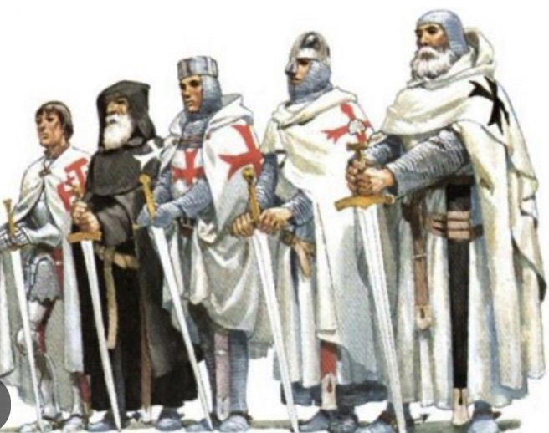
Y por último, existe también en nuestra Orden el cuerpo físico o Iglesia física representada por los Caballeros armados que preservan los valores de justicia entre los hombres y entre ellos y Dios.

Jean interrumpió la conversación por el lógico interés de su misión:

-¿Qué es el Grial, hermanos?

-El Grial, es a semejanza de nuestra Orden, un elemento de tres formas: el espíritu, que brilla en la frente de cada hombre y que no todos han sabido encender. El alma o fórmula mágica por la cual el espíritu se activa y transmite a la materia; y por último, el cuerpo que cada tiempo es representado por un objeto físico.

-¿Cuál es el Grial físico que debo transportar a Occidente?

Los hermanos le miraron con ternura y uno de los presentes le interpeló a su vez:

-Cuando Dios castigó al hombre con el Diluvio Universal destruyendo todo lo que existía sobre la Tierra, ¿qué elemento le entregó como símbolo de Alianza entre ambos?

-Creo recordar que fue una rama de olivo la que la paloma llevó a Noé al Arca.

La pregunta había sido respondida por tanto y Jean guardó silencio, a la vez que el Principal de la Orden continuaba hablando:

-Marcharás a Palestina, escoltado por nueve caballeros a tu mando. No vestirás hábito de guerra sino que te pondrás el saco anudado a la cintura y tomarás un trozo de olivo del Huerto de Getsemaní para llevarlo a Occidente, donde lo plantarás. Luego todo habrá concluido.

-¿Cómo sabré dónde debo plantar el olivo?

Una estrella luminosa te guiará día y noche en la Ruta del Santo al igual que lo hiciera con los Magos. Una vez en el lugar, levantarás un templo que conmemora a la Orden y terminarás tus días custodiando el Grial que volverá a florecer después de seiscientos sesenta y seis años, pues nuestra Orden debe morir ahora para renacer después en el "Tiempo del Olivo" cerca del final de los días del Reino del Mal.

-¿Cuál es el Tiempo del Olivo?

El hermano lector pasó las hojas del Libro Sagrado y leyó:(Apo.11,3-14).- "mandaré a mis dos testigos para que profeticen, durante mil doscientos sesenta días, vestidos de saco. Estos son los dos olivos y los dos candeleros que están delante del Señor de la tierra. Si alguno quisiese hacerles daño, saldrá fuego de su boca, que devorará a sus enemigos. Todo el que quiera dañarlos morirá. Ellos tienen poder de cerrar el cielo para que la lluvia no caiga en los días de su ministerio profético y tienen poder sobre las aguas para tornarlas en sangre y para herir la tierra con todo género de plagas cuantas veces quisieren. Cuando hubieren acabado su testimonio, la bestia, que sube del abismo, les hará la guerra, y los vencerá y les quitará la vida. Sus cuerpos yacerán en la plaza de la gran ciudad, que espiritualmente se llama Sodoma y Egipto, donde su Señor fue ajusticiado. Los pueblos, las tribus, las lenguas y las naciones verán sus cuerpos durante tres días y medio y no permitirán que sus cuerpos sean puestos en el sepulcro. Los moradores de la tierra se alegrarán a causa de ellos y se regocijarán, y mutuamente se mandarán regalos, porque estos dos profetas eran el tormento de los moradores de la tierra. Después de tres días y medio, un espíritu de vida que procede de Dios entró en ellos y los hizo levantarse sobre sus pies, y un temor grande se apoderó de quienes los contemplaban. Oí una gran voz del cielo, que les decía: Subid acá. Subieron al cielo en una nube, y viéronlos subir sus enemigos. En aquella hora se produjo un gran terremoto, y vino al suelo la décima parte de la ciudad, y perecieron en el terremoto hasta siete mil seres humanos, y los restantes quedaron llenos de espanto y dieron gloria a Dios y al cielo. El segundo ¡ay! ha pasado; he aquí que llegó el tercer ¡ay!"

Nuestro personaje preguntó de nuevo:

-Entonces, el rombo con los dos olivos que he visto está referido a esta misión y a este tiempo por llegar.

-Así es, hermano, así es.

-¿Y el tercer rombo qué significa?

-La cruz para los cristianos ¿qué simboliza?

-La muerte.

-Así será para nosotros y para los servidores del olivo, pues ya están dispuestas las hogueras para quemar a los hermanos. Nuestro final se acerca.

Golpearán el centro de la hoguera y creerán que han terminado con la verdad, pero éste será el comienzo de otro tiempo, puesto que las chispas saltarán por infinidad de sitios y no podrán ser apagadas.

Nuestros nuevos cuerpos ya estarán preparados y la antorcha de la verdad volverá a renacer como una rosa sobre una cruz.

-¿Queréis decirme que vamos a morir todos ahora y que la orden debe concluir?

-Sí. El poder político y el poder religioso se han aliado de nuevo contra la verdad, y tanto Felipe IV el Hermoso, de Francia, como el Santo Padre Clemente V, están redactando la orden de nuestra extinción. Seremos torturados y se nos atribuirá toda clase de herejías, pero al final la verdad será nítida para los que deban heredar el conocimiento y seguir la tradición del espíritu de verdad.

-Si así está ocurriendo, ¿por qué no levantamos al Ejército Templario y tomamos por la fuerza la iniciativa? Son muchos los reyes que formarían junto con nosotros una Cruzada contra los traidores, y así el gobierno único sinárquico se formaría para siempre.

-No querido hermano, el árbol no se hace fuerte en un solo año, sino a lo largo de muchos y después de aguantar enormes tormentas y calamidades. Dejémosle crecer y aceptemos esta tormenta puesto que de nuevo florecerán las hojas en la próxima primavera.

Se nos ha confiado llevar el conocimiento un poco más cerca de la meta final para este tiempo, pero no es ahora el momento de instaurar el Reino de Dios sobre la Tierra.

-¿Cuándo llegará ese día?

Jacques de Molay salió al patio seguido de los hermanos y de Jean. Una vez en él, dijo:

-El hombre muere y los frutos se secan en los árboles. Todo es corruptible en este mundo. Nuestros padres y nuestros hijos pasarán, pero siempre para ellos, para nosotros y para los que han de venir, brillará el cielo estrellado. Observa, querido Jean este cielo, pues las mismas luminarias volverán después de un gran periodo. Ese momento será el comienzo del final.

Jean se quedó mirando el firmamento estrellado y guardó en su corazón la posición de las estrellas y la forma de sus reflejos, esperando el deseado día. ahora le quedaba una gran misión por realizar y su conciencia estaba abierta y predispuesta al efecto.

El Gran Maestre y los Caballeros se retiraron cabizbajos, como esperando el final de su existencia. Jean, acompañado de Andrés, se retiró al descanso para preparar la última Cruzada hacia Tierra Santa. Cruzada esta que no contemplaría sangre árabe sino el holocausto de sus propios hermanos que quedaban en Francia esperando de un momento a otro el desenlace de la Orden.

EL OLIVO

Corría el año de nuestro Señor de 1.307, eran los últimos días del mes de Octubre cuando Jean de Lorena, seguido de nueve Caballeros emprendió la ruta de Jerusalén.

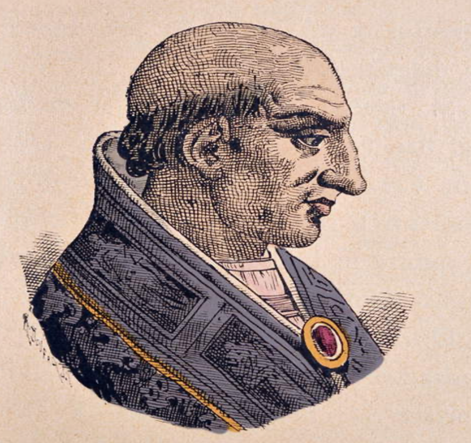
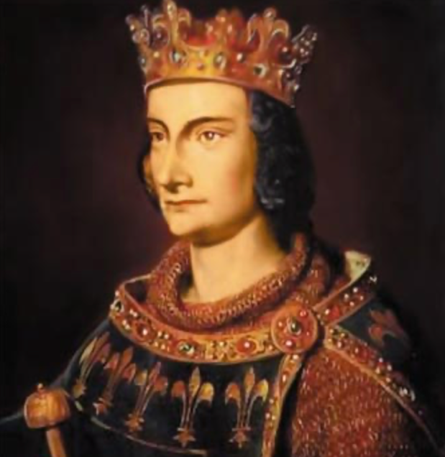
Habían abandonado los alrededores de París, cuando las fuerzas de policía de Felipe IV de Francia, llamado el Hermoso -por su aspecto externo porque el interno era más bien tenebroso-, penetraron en la Encomienda General de la Orden Templaría de la ciudad y tomaron prisionero a Jacques de Molay junto con los Principales. Simultáneamente en toda Europa se ponía en marcha una campaña de desprestigio y arresto para todos los Templarios, que llevó a la hoguera a muchos previa tortura y martirio.
El Rey Felipe IV vengó así su afrenta de no haber sido admitido en la Orden de los Soldados de Cristo o Temple. La codicia de su malvado corazón deseaba también la riqueza de aquellos monjes soldados y no dudó en mentir y acechar contra aquellos mártires para lograr sus fines.

El "Papa de Paja" y monigote al servicio del poder, Clemente V, no levantó un dedo para defender a sus hermanos de la Orden y en un periodo de siete años de reclusión fueron muriendo y siendo dispersados "la Milicia de los Pobres Soldados de Cristo".

Mientras Jean de Lorena llegaba a Palestina, fueron dadas las instrucciones en secreto a los continuadores de la Orden y según lo previsto, el final del Temple sería el parto de un nuevo movimiento que continuaría la tradición hasta el Tiempo del Olivo.

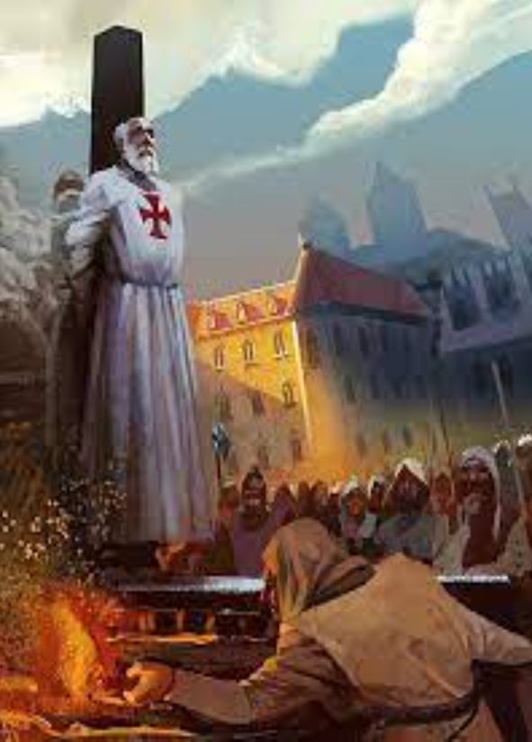
Dejamos a Jean en su aventura para contar las últimas jornadas del Temple:

Después de años de constantes acechanzas, torturas y martirios, el Gran Maestre es llevado a la hoguera el 18 de Marzo de 1314. Le habían precedido muchos otros hermanos suyos.

En ese momento final y ante la muerte, Jacques de Molay confiesa que todas las acusaciones contra el Temple han sido arrancadas bajo tortura y que la Orden es Santa. Convoca al Tribunal de Dios al Papa y al Rey de Francia, quienes en los meses sucesivos mueren misteriosamente fruto de su maldición.

Esta maldición llega hasta el último de los descendientes de Felipe IV; el Rey Luis XVI, que muere ajusticiado en el cadalso durante la Revolución Francesa. Un espectador de dicha muerte sube al estrado y cogiendo un coágulo de sangre del Rey, dice a la multitud:

"¡Yo te bautizo pueblo, en nombre de la libertad y de Jacques de Molay!"

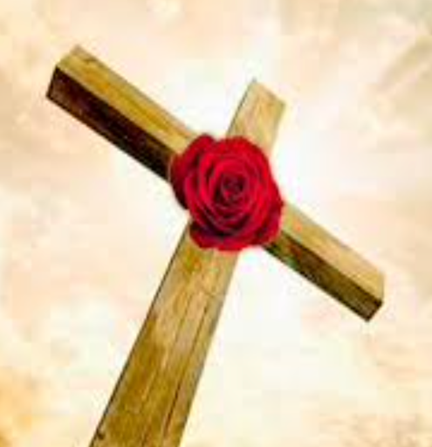
Al día siguiente de la muerte del Gran Maestre, nueve caballeros disfrazados de albañiles llegan a la hoguera extinguida de Jacques y toman sus cenizas para encerrarlas en un cofre y transportarlas al Norte de Europa a un lugar secreto.

La Sinarquía Universal debía por tanto esperar otro tiempo y la Orden del Temple había cumplido con su misión de acercar el Grial un poco más a la deseada cima de la Gran Fraternidad Universal.

Sobre Europa, volvía a resurgir la cruz del sacrificio; pero prendida de su centro, aparecía, ahora una rosa roja de una belleza inusitada.

Jean de Lorena cumplió con la orden dada por el Consejo Alquímico del Temple, y llegó a Jerusalén en los momentos de las primeras noticias de arresto de sus hermanos en Francia. No pudo contener las lágrimas y en previsión de nuevas venganzas mandó que los Caballeros que le acompañaban se vistieran de hábito de peregrino y se despojaran de las insignias de la Orden.

La Jerusalén de aquellos días era, y aún sigue siendo, la piedra angular de encuentro de varias culturas pues no en vano y por un tiempo, la revelación de los pueblos y sus religiones nació en estos parajes de antiguos patriarcas, lógico era por tanto que los distintos ejércitos se precipitaran a su conquista.

Es cierto por otra parte, que la imagen de super héroes que los Caballeros Templarios y los de otras Ordenes afamadas recibieron por aquellos combates, no reflejaron la realidad objetiva, puesto que si hubo algún vencedor en aquellas Cruzadas fueron indudablemente Saladino y sus ejércitos, que terminaron por imponer su dominio sobre Tierra Santa. Aunque por diversos períodos cayó en manos de los cristianos, creándose el Reinado de Jerusalén que tuvo varios reyes de corta dinastía.

Los Templarios querían partir de Jerusalén, como foco universalista para la total Sinarquía de todas las naciones y todos los hombres de la Tierra. Es por tanto loable que precisamente fuera Jerusalén el punto de mayor fricción entre los hombres y el comienzo de la utopía de Fraternidad que inspiró a esta Orden mítica a emprender la realización de su quimera.

Jean de Lorena fue llevado a la sede principal de la Orden en aquella ciudad y desde ésta a una mezquita musulmana próxima. En un principio la extrañeza de nuestro Caballero se hizo patente hasta el punto de que se quedó parado en la puerta con miedo a entrar y verse con el propio diablo. Andrés, comenzó a reír a la vez que empujaba al miedoso Caballero.

-Descálzate Jean, y no tengas miedo. Los mismos Dioses de los musulmanes son los nuestros y no tienen como fin el hacernos daño. Pasa por tanto y ten respeto.
Así lo hizo y fueron a su vez introducidos en una estancia contigua a la mezquita, ricamente adornada con los clásicos cojines y tapices de tipo persa de los que solían rodearse estos árabes.

Un hombre vestido con túnica blanca y turbante, moreno de ojos penetrantes barbado y con expresión de fuerte aristocracia interior, dio la bienvenida a los Caballeros del Temple:

-Bienvenidos hermanos.

Jean sé quedó un poco perplejo al ver que un musulmán, que era un enemigo en potencia, le saludara con tanto merecimiento y cortesía, pero al parecer era normal para aquellos Caballeros de ambos bandos pasar de las armas a la confraternización.

Omar, que así se llamaba el Caballero Cruzado Árabe, le dijo:

-Bienvenido Jean de Lorena, nuestros sabios nos han revelado tu misión y estamos dispuestos a colaborar contigo en todo cuanto solicites. El Huerto de los Olivos está en nuestro territorio. Tienes libre acceso a cuantos lugares desees, y recibirás además nuestra escolta para que no seas molestado:

“Hermano”...Aquel hermano de Jean más bien parecía primo o en todo caso amigo pero las circunstancias le obligaban y prosiguió.

-¿Cómo es que mantenemos una guerra cruel desde hace años por custodiar y poseer "los Lugares Santos” y ahora tú los pones a mi disposición. ¡No tiene sentido!.

Ciertamente así es para la mayoría, pero no para unos pocos. Dentro de nuestro pueblo se dan las mismas. circunstancias que en el tuyo. Hay tres estados básicos de conciencia y cada uno funciona con su lógica, siendo primitivo y de reacción instintiva el último estado o dogmático, pues para la masa humana no realizada la guerra es una forma expresiva de catalizar su propia violencia.

Para otro grupo más intelectual, la guerra y la disputa llevan estimulo de conocimiento y de análisis del comportamiento, y para unos pocos la Sinarquía es la meta final de cualquier esfuerzo temporal.

También nosotros deseamos la Fraternidad entre los hombres pero debemos previamente desarrollar nuestra propia ley y educar a los nuestros, para luego llegar a un sólo final y un solo principio. 'El mismo Dios y los mismos modos deberían ser para cada pueblo, pero esto no se puede realizar todavía y procuramos entender la lógica del tiempo y de la Superior Inteligencia, no contraviniendo las leyes y empujando los cambios históricos que interpretamos. Estos cambios desgraciadamente se podrían hacer sin sangre, pero el hombre todavía no está maduro y se asemeja más a las fieras que a Dios. Nosotros asistimos impotentes a todo este proceso.

- ¿quieres decirme que dejarías incluso a tu Dios Alá, por Jesucristo?

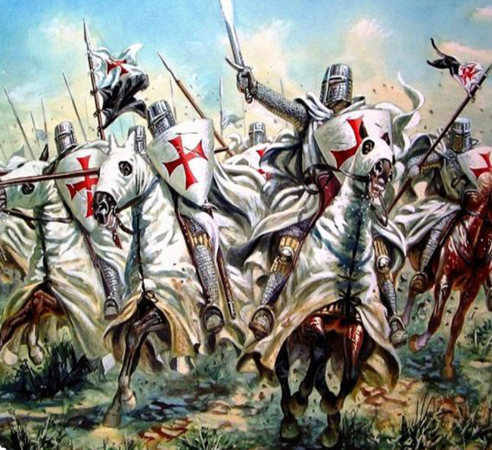
Cada religión tribaliza por el mismo Dios, que se reviste de diversas formas y desgraciadamente lo hacen a su imagen y semejanza.

El último proceso de esta estupidez humana la llamada "Guerra Santa" o "Cruzada Divina” haciendo a Alá guerrero o a Cristo vengador, atribuyéndoles nuestra propia debilidad.

La Suprema Inteligencia es amor y se expresa siempre con la ética del bien en todas las latitudes de la Tierra, los Dioses son por tanto los mismos pero con diferentes nombres y el Pueblo de Dios es toda la Humanidad.

Son los Diáconos, Obispos y Ministros de Dios los que han poseído la religión y la han deshumanizado a fin de perpetuar su poder sobre la masa ignorante. Sus armas no son las convencionales, son más dañinas que las espadas y las lanzas ya que pueden condenar al fuego eterno, o en nombre de Dios torturar y matar hasta conseguir perpetuar su dominio psicológico sobre el hombre y anular su capacidad de pensar y ser libres en el corazón y en el espíritu, Dios no necesita intermediarios.

Fue ahora Andrés quien se dirigió a Omar:

-Hermano ya pronto deberemos despedirnos para siempre puesto que nuestra Orden se está disolviendo. Llegarán otros Caballeros con las armas dispuestas pero no vivirán el combate como nosotros lo hemos vivido. Hemos aprendido mucho en estos años y son pocos los que conservan el espíritu de los primeros Cruzados.

Estoy triste hermano, pues nuestras lanzas no se encontrarán en la batalla. Siempre consideré un honor medirme contigo, y, un gran privilegió tener como enemigo a quien tanto amo.

-Así lo es para mí también, Andrés.

Jean de Lorena se quedó aún más perplejo cuando vio a dos enemigos que hablaban de amor y de honor. ¿Cómo se podía ser amigo y enemigo a la vez?.

Andrés que siempre se anticipaba a sus pensamientos le dijo:

-¿No dijo nuestro Señor que amáramos a nuestras enemigos? Nadie conoce la "Ley del amor pues cómo bien se dice popularmente "del amor al odió hay un paso” así ocurrió con Judas y Jesús que vivieron un amor que a uno le llevó a la cruz y al otro al árbol donde se ahorcó.

-Pero, ¿qué clase de amor es ese que hace morir a dos seres? Respondió Omar:

- Ese amor que tú no entiendes y que hizo a Jesús y a Judas morir, fue el que causó a su vez lo que vosotros llamáis ''Redención".

Como ves no fue tan malo Judas pues colaboró a que el misterio se diera. Nosotros, querido hermano, no nos enfrentamos sino que colaboramos al misterio del crecer humanó, por ello el amor entre Andrés y yo es un amor de espíritu y real, aunque los cuerpos estén separados e incluso enfrentados. Por encima de las apariencias y de las circunstancias humanas está la real Fraternidad Universal que vive sempiterna y que nos manda servirla a través de las diversas etapas y reencarnaciones en forma dispar y algunas veces como ahora, como enemigos en la forma pero siempre, siempre, como hermanos en el espíritu.

-Entonces, ¿justificáis la guerra?

No, La guerra es estúpida y Dios quiera que ésta sea la última que el hombre ejecute. El dolor del Iniciado o del Soldado de Cristo o Alá, es asistir impotente ante la incomprensión humana y no poder acelerar los tiempos haciendo de esta la batalla final que nos lleve al Paraíso entre todos los hombres. Esperemos que el ser humano comprenda y deje de matarse en nombre de Dios.

En un momento de aquella reunión nos fue servido vino y pan, y previo a comer Jean tomó la palabra a la vez que cogía el pan en una mano y el vino en la otra:

Dice nuestra tradición oculta que en Oriente hay un Paraíso habitado por hombres santos donde se conserva el Árbol del Bien y del Mal del que comió Adán. En aquel reino vive el Señor del Mundo que es quien desde la oscuridad gobierna el espíritu de los hombres y de las cosas en la Tierra. Su pueblo está formado por seres sabios que viven en compañía de los Ángeles de Dios que vienen a visitarles día y noche. Nada ocurre entre los hombres que previamente no haya sido ordenado por el Señor del Mundo, quien en todo momento sabe cuánto hacemos y lo que ocurre entre las naciones.

Nosotros estamos entre los hombres pero no somos como ellos pues nuestro pueblo es este Reino Oculto y de su energía y de sus dictados se alimentan nuestros espíritus. Somos los "Hijos de la Luz" que luchan contra los "Hijos de las Tinieblas".

Alzo mi copa y brindo por nuestro pueblo oculto a la vez que tomo el pan con mis hermanos a los que Alá ha guiado en este día para realizar el milagro del nuevo tiempo.

Cogiendo el pan lo mojó en el vino y lo comió. Acto seguido le imitaron los invitados, dando por concluida la reunión.

En el Huerto de los Olivos, Jean quiso pasar la coche a solas rememorando los tiempos antiguos.

No pudo descansar puesto que a su cabeza llegaban extraños presentimientos y a su corazón acudía el dolor y la impotencia de una verdad que siempre debía esperar un tiempo mejor y que cada vez anegaba de sangre la Historia.

Comprendió entonces que el Sacrificio de la Cruz quizás no mereció la pena puesto que el hombre se había vuelto más bestia que antes y seguramente el tiempo por venir incrementaría esa brutalidad en vez de la virtud.

Justo en aquel instante miró al cielo y vio una luz plateada blanca que en ese momento más que nunca expresaba el consuelo de la Jerarquía Celeste.

Al final, las palabras de Jacques de Molay se hacían reveladoras y la estrella que debía guiarle hacia el lugar exacto se mostraba radiante.

Salió corriendo hacia los hermanos y a gritos les mostró aquella extraña estrella luminosa, pero a pesar de su insistencia ninguno lograba vislumbrarla, sólo él. Creyó estar alucinando o que la debilidad después del viaje le habría trastornado. Andrés pendiente de él en todo momento, le dijo:

-Hermano querido, hoy para ti y en tu frente ha brillado la luz del espíritu, y tu conciencia ha visto el Grial luminoso que será la guía hasta tu muerte. Debemos regresar pues es el tiempo.

Pasaron unos días, Jean no sabía muy bien dónde debía dirigirse. La luz blanca y brillante le mostró enseguida el camino y tomó rumbo al mismo sitio donde el primer sueño le había llevado a vivir toda aquella historia, a tierras de Navarra, España, a la Ruta del Camino de Santiago.

Pasaron muchos meses y se encontró por fin en el lugar del primer sueño. Una de las noches que estaba esperando algún signo, Jean vio en meditación un olivo que tomaba la ruta del Norte y qué se aposentaba cerca del lugar donde estaban acampados. Se despertó y salió corriendo, guiado por aquella premonición hasta que vio una luz rara sobre un montículo de tierra. Mira al cielo y la estrella metálica y volante que le había guiado había desaparecido para siempre. Comprendió entonces que aquel era el lugar, y tomando la tierra que había traído de Jerusalén y el retoño del olivo, lo plantó en el preciso lugar.

Despidió a los Caballeros y pidió a Andrés que confirmara al Gran Maestre la misión cumplida. Más tarde edificó allí una ermita para que le acogiese en los últimos años de su vida.

Andrés llegó a Francia cuando la Orden estaba ya expirando. Vistió otra vez los hábitos de Caballero y fue encarcelado y torturado por negarse a declarar en falso. Logró acercarse a Jacques de Molay para decirle que la misión había sido cumplida. El Gran Maestre que había firmado mediante tortura todo lo que sus verdugos le habían ordenado, vio iluminada su cara al comprobar que la última Cruzada de los Templarios había sido realizada. Revocó su decisión aceptando la muerte, como un valiente, puesto que el tiempo, el instrumento y las formas del nuevo renacer habían sido expresadas.

Jean de Lorena vivió hasta los 49 años, y en el momento de su muerte, el olivo que había traído de Jerusalén tenía ya dos metros de largo. Las tormentas y los aguaceros no pudieron romper aquel tronco sólido y regado por la sangre de aquellos hermanos "Soldados de Cristo", que tan solo habían caminado unos pasos en el eterno anhelo de la Sinarquía o Gran Fraternidad Universal.
Cuenta la leyenda que los lugareños suelen ver el día de San Juan o Solsticio de Verano, cómo una nube metálica hueca y luminosa, controla el crecimiento del olivo traído por Jean de Lorena y los nueve Caballeros Templarios. Allí continúa repleto de luz para quien es designado y sabe buscar el preciso lugar de su vibración.

Vendrán otros lejanos tiempos y el olivo seguirá la Ruta del Sol para renacer en la tierra más allá del océano. También entonces habrá sacrificio humano y de nuevo unos pocos renovarán el milagro que época tras época renace y muere, empujando el carro de la vida y creciendo en Conocimiento para la perfección.

NOTA DEL EDITOR:
El día que murió en la hoguera Jacques de Molay, el último gran Maestre Templario.

Despunta el alba en la Isla de los Judíos, pero el sol apenas clarea de gris el lúgubre recodo del Sena. Las orillas están a rebosar de rostros curiosos, tanto en el lado del mercado como en el que linda con los jardines del Palacio del Rey. Hay risas, y vino, y putas trabajando bajo los mantos. Porque toda ejecución es un espectáculo y todo espectáculo es una fiesta.
Y toda fiesta tiene un invitado de honor. Este ha pasado la noche en la isla, en una jaula improvisada hecha con maderos. Un niño hubiese podido escapar de ella en cuestión de minutos, pero el despojo balbuceante que los alguaciles sacan de su interior apenas es capaz de tenerse en pie, cuanto ni más huir. Le conducen frente al preboste de París, que aguarda inquieto frente a la pira. Cambia el peso de un pie a otro, incómodo por la humedad y por la tarea ingrata. Cuando desenrolla la sentencia y se la lee al reo, lo hace con voz trémula y ojos esquivos.
-Jacques Bernard de Molay, vigésimo tercer Gran Maestre de la Orden de los Pobres Caballeros de Cristo y el Templo de Salomón, conocidos como templarios. Has sido juzgado y hallado culpable por tu propia confesión de los delitos de herejía, idolatría, simonía y blasfemia contra la Santa Cruz. Por ello has sido condenado a morir en la hoguera.
-Fui condenado a cadena perpetua, no a muerte. Y me retracté de esa confesión, obtenida bajo tortura -susurra el anciano.
El preboste mira a Molay con compasión no exenta de culpabilidad. Sabe que la confesión ha sido arrancada de forma cruel. Tras siete años de prisión, el anciano ha quedado reducido a una sombra de lo que fue. Pese a ello, cuando la sentencia se proclamó en firme, Molay fue tan torpe de no aceptarla con la sumisión esperada.
-Rechazasteis la misericordia del rey Felipe proclamándoos inocente cuando ya habíais sido hallado culpable. Añadisteis el pecado de la soberbia a los que ya poseíais. Y os condenasteis a vosotros mismos y a los templarios a la desaparición.
-Ya no existen, mis hermanos ya no existen -replicó el anciano, meneando la cabeza-. Pero la orden vivirá para siempre.
113 caballeros templarios habían sido ya asesinados en la hoguera por los hombres de Felipe. Aquel era el último que quedaba en Francia.
-Es voluntad del rey y de Su Santidad que la Orden sea erradicada, y su nombre sea maldito y caiga en el olvido.
-No le será tan fácil -repuso Molay, tirando torpemente de la túnica deshilachada y mugrienta que era toda su vestidura. La mano huesuda descubrió un hombro escuálido. Allí, cerca del corazón, el anciano había lacerado su carne, dibujando una cruz, la misma que había guiado su espíritu durante los 71 años de su existencia. Había usado el mango de una cuchara hacerlo, afilándolo contra una piedra suelta en la pared de su celda.
El preboste ahogó un quejido de repugnancia al ver aquello. Los bordes irregulares de la herida se habían infectado y estaban llenos de gusanos.
-Felipe y Clemente me matarán, pero no me impedirán morir con la cruz en el lugar donde siempre ha estado -añadió el anciano.
-Sea pues. Morid con la cruz, y que la orden muera con vos -dijo el preboste, haciendo un gesto al verdugo.
El encapuchado arrastró a Molay hasta el poste, alrededor del cual se habían dispuesto haces de madera seca por todas partes excepto donde debían ir los pies del prisionero. Al verlo, el templario pidió al preboste que se acercase.
-Me gustaría morir mirando a Notre Dame.
El preboste dio unas cuantas órdenes, y los guardias cambiaron de sentido los haces de leña a regañadientes. Ataron al anciano al poste, y finalmente colocaron algo más de combustible sobre las canillas blanquecinas y llenas de costrones del viejo guerrero.
El verdugo se acercó entonces al lugar donde apilaba sus enseres, y cogió un cubo donde guardaba paja húmeda. Iba a acercarse a la pira con él, pero el preboste le detuvo.
-Dejad eso.
Incluso a través de la capucha de cuero se percibió el desagrado del verdugo. No era un hombre que disfrutase haciendo daño a otros. Había perfeccionado su trabajo para matar con el mínimo dolor posible, y eso incluía la paja húmeda cuando alguien era condenado a la hoguera. El fuego arrancaba gran cantidad de humo de la paja, provocando que el reo se ahogase mucho antes de que el fuego le abrasase la carne.
-Sólo es un viejo inútil -dijo.
-El rey ha dicho que no -zanjó el preboste.
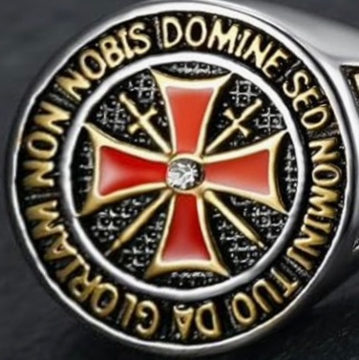
¿Qué terribles delitos había cometido aquel anciano para que la condena fuese tan dura? Ninguno, si hemos de juzgar su proclamación pública de inocencia, lejos de las lancetas y las cuerdas de los torturadores. Pero no eran sus crímenes los que habían enfurecido al Papa Clemente y al Rey Felipe el Hermoso. Era la existencia de los templarios la que significaba una amenaza para los poderes de París y de Avignon, donde estaba entonces la sede de Pedro.
Juan Gómes Jurado

NON NOBIS DOMINE, SED DOMINI TUA DA GLORIAM
(Gloria a Jacques de Molay)

